一级类型 |  | 二级类型 |  | 三级类型 |  | 四级类型 |  | 含义
编码 | 名称 | 编码 | 名称 | 编码 | 名称 | 编码 | 名称 | 含义
01 | 耕地 | 指种植农作物的土地，包括熟耕地、新开荒地、休闲地、轮歇地、草田轮作地、以种植农作物为主的农果、农桑、农林用地、耕种三年以上的滩地和海涂
01 |  | 0101 | 水田 | 指有水源保证和灌溉设施，在一般年景能正常灌溉，用以种植水稻、莲藕等水生农作物的耕地，包括实行水稻和旱地作物轮种的耕地
 |  |  |  | 010101 | 水稻    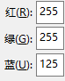
 |  |  |  | 010102 | 其它水田    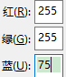
01 |  | 0102 | 旱地 | 指无灌溉水源及设施，靠天然降水生长作物的耕地；在水源和灌溉设施，在一般年景下能正常灌溉的旱作物耕地；以种菜为主的耕地；正常轮作的休闲地和轮闲地
 |  |  |  | 010201 | 小麦    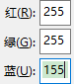
 |  |  |  | 010202 | 玉米    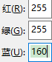
 |  |  |  | 010203 | 大豆    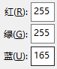
 |  |  |  | 010204 | 花生    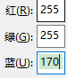
 |  |  |  | 010205 | 油菜    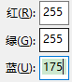
 |  |  |  | 010206 | 甘蔗    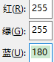
 |  |  |  | 010207 | 甜菜    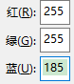
 |  |  |  | 010208 | 棉花    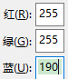
 |  |  |  | 010209 | 其它旱地    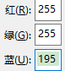 | 01020901 | 马铃薯 | 颜色设定遵循第3级
 |  |  |  |  |  | 01020902 | 甘薯
 |  |  |  |  |  | 01020903 | 黄麻
 |  |  |  |  |  | 01020904 | 高梁
 |  |  |  |  |  | 01020905 | 粟（小米）
 |  |  |  |  |  | 01020906 | 荞麦
 |  |  |  |  |  | 01020907 | 青稞
 |  |  |  |  |  | 01020908 | 向日葵
 |  |  |  |  |  | 01020909 | 剑麻
 |  |  |  |  |  | 01020910 | 亚麻
 |  |  |  |  |  | 01020911 | 三七
 |  |  |  |  |  | 01020912 | 天麻
 |  |  |  |  |  | 01020913 | 蚕豆
 |  |  |  |  |  | 01020914 | 豌豆
 |  |  |  |  |  | 01020915 | 木薯
 |  |  |  |  |  | 01020916 | 芝麻
 |  |  |  |  |  | 01020917 | 烟草
 |  |  |  |  |  | 01020918 | 其它
01 |  | 0103 | 设施农业 | 指温室大棚等
 |  |  |  | 010301 | 大棚    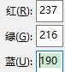
 |  |  |  | 010302 | 地膜    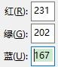
 |  |  |  | 010303 | 其它设施农业    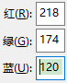
02 | 林地   | 指生长乔木、灌木、竹类以及沿海红树林地等林业用地
02 |  | 0201 | 有林地    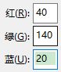 | 指郁闭度≥30%的天然林和人工林，包括用材林、经济林、防护林等成片林地
 |  |  |  | 020101 | 阔叶林    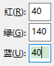 | 02010101 | 白桦 | 颜色设定遵循第3级
 |  |  |  |  |  | 02010102 | 黑桦
 |  |  |  |  |  | 02010103 | 山杨
 |  |  |  |  |  | 02010104 | 蒙古栎
 |  |  |  |  |  | 02010105 | 黄檗
 |  |  |  |  |  | 02010106 | 水曲柳
 |  |  |  |  |  | 02010107 | 旱柳
 |  |  |  |  |  | 02010108 | 钻天杨
 |  |  |  |  |  | 02010109 | 毛白杨
 |  |  |  |  |  | 02010110 | 刺槐
 |  |  |  |  |  | 02010111 | 国槐
 |  |  |  |  |  | 02010112 | 榆树
 |  |  |  |  |  | 02010113 | 桉树
 |  |  |  |  |  | 02010114 | 其它阔叶林
 |  |  |  | 020102 | 针叶林    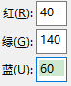 | 02010201 | 马尾松 | 颜色设定遵循第3级
 |  |  |  |  |  | 02010202 | 落叶松
 |  |  |  |  |  | 02010203 | 樟子松
 |  |  |  |  |  | 02010204 | 油松
 |  |  |  |  |  | 02010205 | 红松
 |  |  |  |  |  | 02010206 | 侧柏
 |  |  |  |  |  | 02010207 | 桧柏
 |  |  |  |  |  | 02010208 | 水杉
 |  |  |  |  |  | 02010209 | 云杉
 |  |  |  |  |  | 02010210 | 其它针叶林
 |  |  |  | 020103 | 针阔混交林    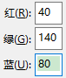
02 |  | 0202 | 灌木林地   | 郁闭度≥40%、高度在2米以下的矮林地和灌丛林地
02 |  | 0203 | 疏林地    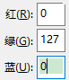 | 指郁闭度为10%－30%的稀疏林地
02 |  | 0204 | 其它林地   | 指未成林造林地、迹地、苗圃及各类园地（果园、桑园、茶园、热作林园等）
 |  |  |  | 020401 | 未成林造林地
 |  |  |  | 020402 | 迹地
 |  |  |  | 020403 | 苗圃
 |  |  |  | 020404 | 园地
03 | 草地  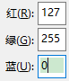 | 指以生长草本植物为主，覆盖度在5%以上的各类草地，包括以牧为主的灌丛草地和郁闭度在10%以下的疏林草地
03 |  | 0301 | 高覆盖度草地   | 指覆盖度在50%以上的天然草地、改良草地和割草地。此类草地一般水分条件较好，草被生长茂密
03 |  | 0302 | 中覆盖度草地   | 指覆盖度在20%－50%的天然草地、改良草地。此类草地一般水分不足，草被较稀疏
03 |  | 0303 | 低覆盖度草地   | 指覆盖度在5%－20%的天然草地。此类草地水分缺乏，草被稀疏，牧业利用条件差
04 | 水域   | 指天然陆地水域和水利设施用地
04 |  | 0401 | 河渠 | 指天然形成或人工开挖的河流及主干渠常年水位以下的土地。人工渠包括堤岸
04 |  | 0402 | 湖泊 | 指天然形成的积水区常年水位以下的土地
04 |  | 0403 | 水库坑塘 | 指人工修建的蓄水区常年水位以下的土地，包括水产养殖
 |  |  |  | 040301 | 水库    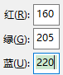
 |  |  |  | 040302 | 坑塘  
04 |  | 0404 | 冰川与永久积雪  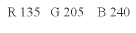 | 指常年被冰川和积雪覆盖的土地
04 |  | 0405 | 湿地/沼泽地    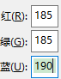 | 指地势平坦低洼、排水不畅、长期潮湿、季节性积水或长年积水、表层生长湿生植物的土地
04 |  | 0406 | 滩地   | 指河、湖水域平水期水位与洪水期水位之间的土地
04 |  | 0407 | 海涂 | 指沿海大潮高潮位与低潮位之间的潮浸地带
04 |  | 0408 | 海洋    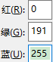
05 | 城乡工矿居民用地   | 指城乡居民点及其以外的工矿、交通用地
05 |  | 0501 | 城镇用地    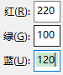 | 指大城市、中等城市、小城市及县镇以上的建成区用地
05 |  | 0502 | 农村居民点用地    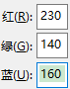 | 指镇以下的居民点用地
05 |  | 0503 | 工交建设用地   | 指独立于各级居民点以外的厂矿、大型工业区、油田、盐场/盐田、采石场等用地，以及交通道路、机场、码头及特殊用地
 |  |  |  | 050301 | 工矿用地    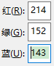
 |  |  |  | 050302 | 交通用地    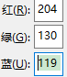
 |  |  |  | 050303 | 其它工交建设用地  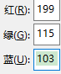
06 | 其它  土地   | 指上述地类以外的其它类型的土地，包括还未利用的土地、难利用的土地
06 |  | 0601 | 沙漠    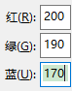 | 指地表为沙覆盖、植被覆盖度在5%以下的土地，包括沙漠，不包括水系中的沙漠
06 |  | 0602 | 戈壁    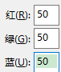 | 指地表以碎砾石为主、植被覆盖度在5%以下的土地
06 |  | 0603 | 盐碱地   | 指地表盐碱聚集、植被稀少，只能生长强耐盐碱植物的土地
06 |  | 0604 | 裸土地 | 指地表土质覆盖、植被覆盖度在5%以下的土地
06 |  | 0605 | 裸岩石砾地    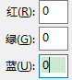 | 指地表为岩石或石砾、其覆盖面积大于50%的土地
06 |  | 0606 | 其它未利用土地    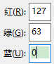 | 指其它未利用土地，包括高寒荒漠、苔原等

